**学力状況の経年変化　（平成19－26年度）**

・全国調査における全教科・区分の平均正答率を合算したのち、対全国比を算出してＨ１９とＨ２６の変化を比較した。

【※対全国比＝各市町村の平均正答率÷全国の平均正答率】

・本資料の分類は、Ｈ１９とＨ２６の2点での各市町村の数値の変化のみを比較したもので、Ｈ１９からＨ２６までの８年間

の推移を表したものではない。

・重点対策市町村を、　　　で示した。

・H26の対全国比がH25より上昇した場合は「△」、下降した場合は「▼」を記した。

※調査に参加した学校が小学校・中学校それぞれ１校のみの町村については掲載していない。

※全国調査により測定できるのは学力の特定の一部分であり、教育活動の一側面に過ぎない。

**―全国学力・学習状況調査の平均正答率から―**

平均正答率がH19より下降

平均正答率がH19より上昇

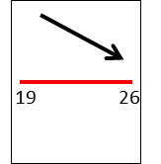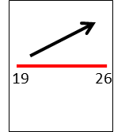

**▼島本町　△河南町　▼茨木市　▼吹田市　▼池田市　▼豊中市**

**△豊能町**

**▼箕面市**

**全国平均より**

**上位で変化**

小　学　校

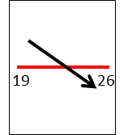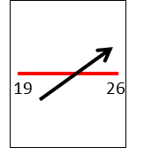

**▼熊取町　△能勢町　▼枚方市　▼交野市**

**全国平均を**

**またいで変化**

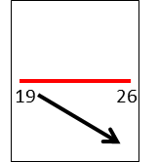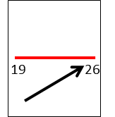

**△岸和田市　▼和泉市　▼岬町　△富田林市　▼藤井寺市　▼東大阪市　▼泉大津市　▼河内長野市　▼柏原市　△太子町　▼貝塚市　▼阪南市　▼松原市　▼高石市　▼千早赤阪村　▼四條畷市　▼八尾市**

**▼寝屋川市　▼泉南市　▼堺市　▼門真市　▼摂津市　△羽曳野市**

**△忠岡町　▼泉佐野市　▼大東市　▼大阪市　▼大阪狭山市　▼高槻市　▼守口市**

**全国平均より**

**下位で変化**

２－３



**△池田市　△島本町　▼豊能町**

**全国平均より**

**上位で変化**

**▼吹田市　△大阪狭山市　▼箕面市**



**△高石市　△交野市　▼茨木市　△高槻市　△富田林市　△豊中市**

**全国平均を**

**またいで変化**

中　学　校



**▼摂津市　▼阪南市　▼東大阪市　△柏原市　▼枚方市**

**▼能勢町　▼藤井寺市**

**△四條畷市　△羽曳野市　△門真市　▼大東市　△貝塚市　△泉南市**

**▼熊取町　△泉大津市　△堺市　△松原市　△岸和田市　△泉佐野市**

**▼寝屋川市　▼河内長野市　▼守口市　△大阪市　▼八尾市　△和泉市**

**全国平均より**

**下位で変化**